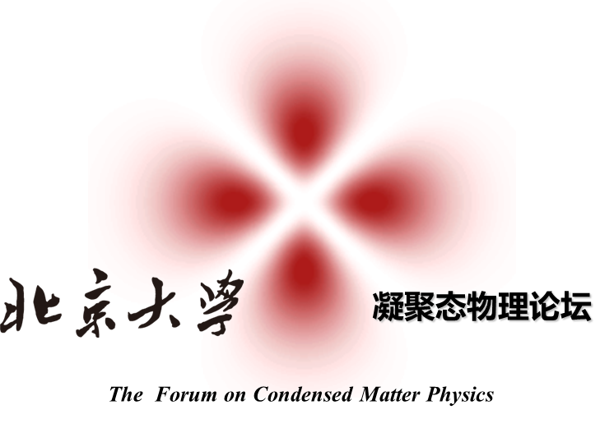

2016秋季学期演讲时间安排

时间：每周四下午15：00-16：30 地点：北京大学物理楼西202报告厅

期 | 演讲时间 | 演讲题目及研究领域 | 演讲人姓名、单位、联络方式及推荐教授
2016-15  总378 | 2016年9月8日 | Nanoscale Imaging of Structural and Optical Properties of Nitride Nano-Structures Using Helium Temperature Scanning Transmission Electron Microscopy Cathodoluminescence | Prof. Frank Bertram/ Univ. of Magdeburg /王新强教授
2016-16  总379 | 2016年9月22日 | Multi-section Nanorod Light-emitting Diode | 杨志忠教授/台湾大学/王新强教授
2016-17  总380 | 2016年9月29日 | 高性能薄膜晶体管的设计和研制 | 廖蕾教授/武汉大学/唐宁副教授
2016-18  总381 | 2016年10月13日 | Superconducting circuits for Quantum Information Processing | 孙麓岩副教授/清华大学量子信息中心/全海涛研究员
2016-19  总382 | 2016年10月20日 | 拓扑光子晶体 | 陆凌研究员/中科院物理所/马仁敏研究员
2016-20  总383 | 2016年10月27日 | 新型磁相变材料设计和物性调控 | 王文洪研究员/中科院物理所杨金波教授
2016-21  总384 | 2016年11月3日 | 高压下碳材料的新奇结构 | 刘冰冰教授/吉林大学/沈波教授
2016-22  总385 | 2016年11月10日 | 多铁性的前世今生 | 刘俊明教授/南京大学/杨金波教授
2016-23  总386 | 2016年11月17日 | Low Dimensional Metal Chalcogenide Semiconductors: Design, Synthesis and Applications | 何军研究员/国家纳米中心/唐宁副教授
2016-24  总387 | 2016年11月24日 | 全印刷介观太阳能电池：从染料敏化到钙钛矿 | 韩宏伟教授/华中科技大学/马仁敏研究员
2016-25  总388 | 2016年12月1日 | 化学气相沉积法制备石墨烯 | 高立波教授/南京大学/刘开辉研究员
2016-26  总389 | 2016年12月8日 | 原子尺度下纳米材料的原位研究 | 孙立涛教授/东南大学/俞大鹏教授
2016-27  总390 | 2016年12月15日 | 多层石墨烯的拉曼光谱学研究 | 谭平恒研究员/中科院半导体所/赵清教授
2015-28  总391 | 2016年12月22日 | Graphene and beyond: Synthesis and applications | 任文才研究员/沈阳金属所/刘开辉研究员
2015-29  总392 | 2016年12月29日 | 像差校正电镜与材料表面与位错结构 | 于荣教授/清华大学/俞大鹏教授
*研究生注册2016年9月12-16日
*停课2017年1月2日

